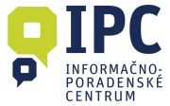
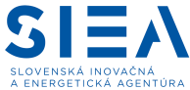
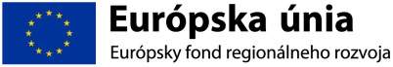
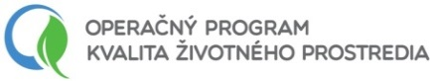

Slovenská inovačná a energetická agentúra
ako Sprostredkovateľský orgán pre Operačný program Kvalita životného prostredia
a Informačno-poradenské centrum pre EŠIF Košice Vás pozývajú na

INFORMAČNÝ SEMINÁR
k výzve na predkladanie žiadostí o nenávratný finančný príspevok s kódom OPKZP-PO4-SC421-2017-30
4.2.1 Zníženie energetickej náročnosti a zvýšenie využívania OZE v podnikoch

Termín a miesto konania: Košice - utorok 17.10.2017
Malá zasadacia sála , Magistrát mesta Košice, Trieda SNP 48/A, Košice

Program:
9:30 – 10:00 Registrácia účastníkov
10:00 – 10:15 Predstavenie IPC a aktuálnych výziev pre MSP
10:00 – 12:00 Základné informácie o výzve OPKZP-PO4-SC421-2017-30
12:00 – 12:30 Prestávka
12:30 – 15:00 Diskusia a osobné konzultácie

Svoju účasť, prosím, potvrďte zaslaním e-mailu na adresu: viera.kominakova@siea.gov.sk v termíne do piatku 13.10.2017 do 12.00 h. Všetci záujemcovia dostanú spätné potvrdenie účasti e-mailom. Účasť na seminári je bezplatná.

